**Documents Ressources**

**Robot Maxpid**

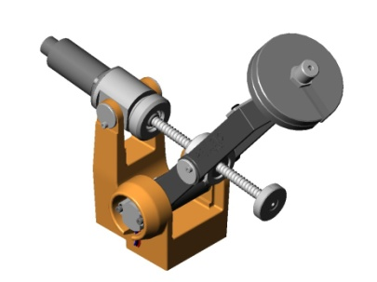

|  |  |  |
| --- | --- | --- |
|  |  |  |

Table des matières

[Fiche 1 Présentation Générale 3](#_Toc122273969)

[Fiche 2 Mise en œuvre du Maxpid 5](#_Toc122273970)

[Mise sous tension 5](#_Toc122273971)

[Mise en mouvement 5](#_Toc122273972)

[Etalonnage du MaxPID 5](#_Toc122273973)

[Fiche 3 Réaliser une mesure 7](#_Toc122273974)

[Modifier les paramètres de l’asservissement 7](#_Toc122273975)

[Fiche 4 Ingénierie Système 8](#_Toc122273976)

[Présentation de la maquette 8](#_Toc122273977)

[Diagramme des exigences 8](#_Toc122273978)

[Diagramme des exigences 9](#_Toc122273979)

[Diagramme de blocs 11](#_Toc122273980)

[Diagramme de blocs internes 12](#_Toc122273981)

[Fiche 5 Composants du système 15](#_Toc122273982)

[Transmission mécanique 15](#_Toc122273983)

[Alimentation et distribution de l’énergie électrique 17](#_Toc122273984)

[Joints de Oldham 18](#_Toc122273985)

[Moteur à courant continu 19](#_Toc122273986)

[Génératrice tachymétrique 20](#_Toc122273987)

[Potentiomètre rotatif 20](#_Toc122273988)

[Écrous pour vis à billes 21](#_Toc122273989)

[Fiche 6 Affichage d’un tracé sur Excel 24](#_Toc122273990)

[Réaliser une mesure avec le Maxpid 24](#_Toc122273991)

[Import des points avec Excel 24](#_Toc122273992)

[Fiche 7 Pense – bête Méca3D 25](#_Toc122273993)

[Déclaration des pièces 25](#_Toc122273994)

[Déclaration des liaisons 25](#_Toc122273995)

[Réaliser le calcul et la simulation 26](#_Toc122273996)

[Réalisation des courbes 26](#_Toc122273997)

[Exporter des courbes au format texte 26](#_Toc122273998)

# Présentation Générale

La chaîne fonctionnelle MAXPID est un élément réel d’un robot 3 axes et équipé à son extrémité d’une pince de préhension dotée d’une rotation de poignée et parfois d’une allonge télescopique de même axe. Ce type de robot est utilisable avec des adaptations dans plusieurs domaines d’application, dont la cueillette de fruits.

L’intérêt de ce robot est d’augmenter les rendements de production en évitant à l’agriculteur des mouvements répétitifs et en sélectionnant les fruits en fonction de l’endroit de la vente :

Fruits mûrs pour un acheminement de 24h sur le lieu de distribution

Fruits moins mûrs pour un acheminement de 48 à 72h sur le lieu de distribution

Pour des raisons de conception et de coût de production, le constructeur a choisi d’équiper le mouvement de l’épaule, du coude et du poignet avec le même système mécanique (cinématique, dynamique et motorisation).

|  |
| --- |
|  |

Le robot MaxPIDE peut aussi être utilisé dans un système de tri des déchets.

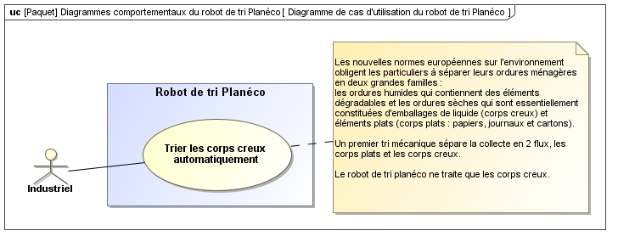

|  |  |
| --- | --- |
|  | MapBrasPlaneco_3 |
| MapPlanecoAxeR2 | MapPlanecoAxeR3 |

Une présentation du MaxPID est disponible en utilisant le logiciel Maxpid situé dans le logiciel CPGE :

* en cliquant sur le bouton **CONTEXTE**, vous pourrez visualiser des vidéos permettant de voir le Maxpid en situation industrielle ;
* en revenant au menu principal et en allant dans le menu Documents Maxpid, vous trouverez des informations sur les différents constituants.

# Mise en œuvre du MaxPID E

## Mise sous tension

* Allumer l’ordinateur
* Allumer le bouton, rouge situé sur le côté gauche du Maxpid
* Lancer le logiciel :
  + Une image contenant capture d’écran, texte, Appareils électroniques, Bleu électrique

    Description générée automatiquement**Interface MaxPID – E**
  + Cliquer sur les boutons connexion puis Asservissement.
  + Réaliser l’étalonnage si demandé

Lors de retour à une position initiale, utiliser un **Profil de POSITION.**

## Mise en mouvement

* Menu « Pilotage MaxPID ».
* Si ce n’est pas déjà le cas, établir la connexion logicielle entre le Maxpid et le logiciel.
* Aller dans le menuet remettre les paramètres par défaut .
* Valider.
* En utilisant les flèches observer le comportement du système.



## Etalonnage du MaxPID (En l’absence de l’outil…)

1. **Sélectionner l’icône « Étalonner capteur » .**
2. **Ouvrir le capot.**
3. Mettre manuellement le MaxPID à 0°.
4. Valider.
5. Mettre manuellement le MaxPID à 90°.
6. Valider.
7. **Conserver la valeur de l’étalonnage.**

## Etalonnage du MaxPID (Si l’outil est présent…)

|  |  |  |  |
| --- | --- | --- | --- |
| 1. **Sélectionner l’icône « Étalonner capteur »** | 1. **Vérifier que l’outil ci-dessous est à votre disposition** | 1. **Positionner le MaxPID à 0° et valider.** | |
|  |  |  | |
| 1. **Positionner le MaxPID à 90° et valider.** | | | **Valider l’étalonnage** |
|  | | |  |

# Réaliser une mesure

|  |  |
| --- | --- |
| 1. **Travailler avec MaxPID** | 1. **Réponse à une sollicitation** |
|  |  |
|  | |
| **Dans le cas où vous souhaitez sauvegarder  votre mesure pour l’afficher dans Scilab, cochez toutes les mesures.** | |

## Modifier les paramètres de l’asservissement

|  |
| --- |
|  |

# Ingénierie Système

## Présentation de la maquette

Le mécanisme maquettisé et instrumenté permet de contrôler la rotation d’un bras (auquel on peut attacher des masses différentes). Ce bras est mis en mouvement par l’intermédiaire d’une vis entraînée par un moteur. Un capteur angulaire permet de mesurer la position angulaire du bras par rapport au châssis.

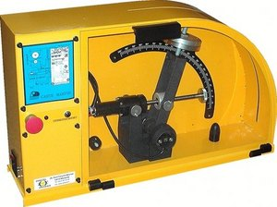 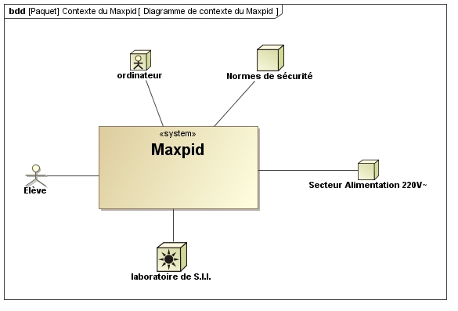

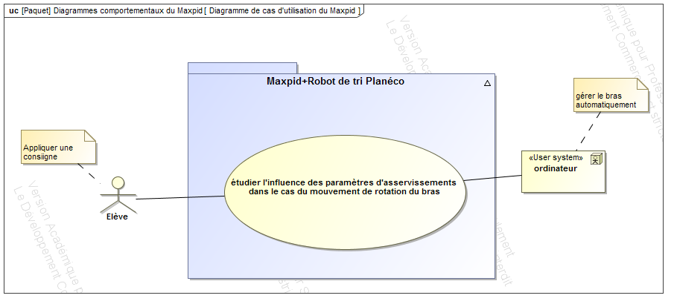

## Diagramme des exigences

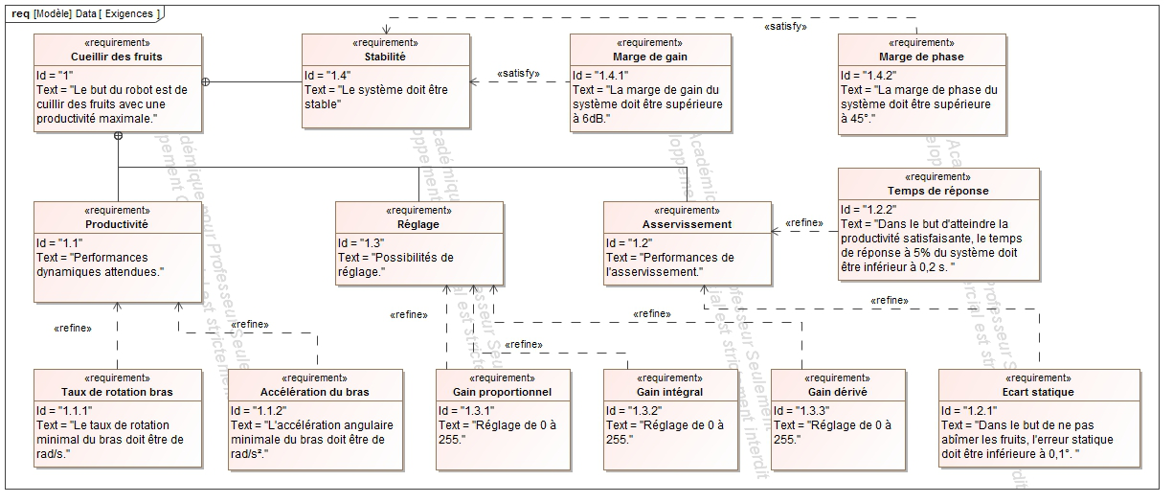

## Diagramme des exigences

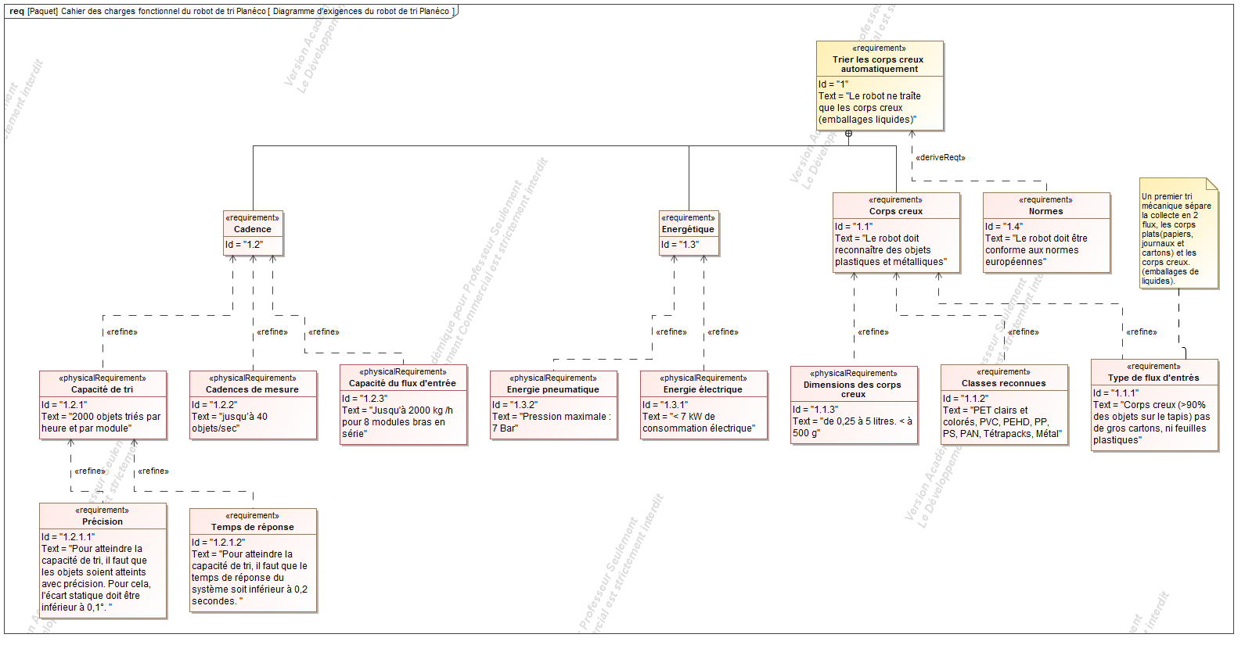

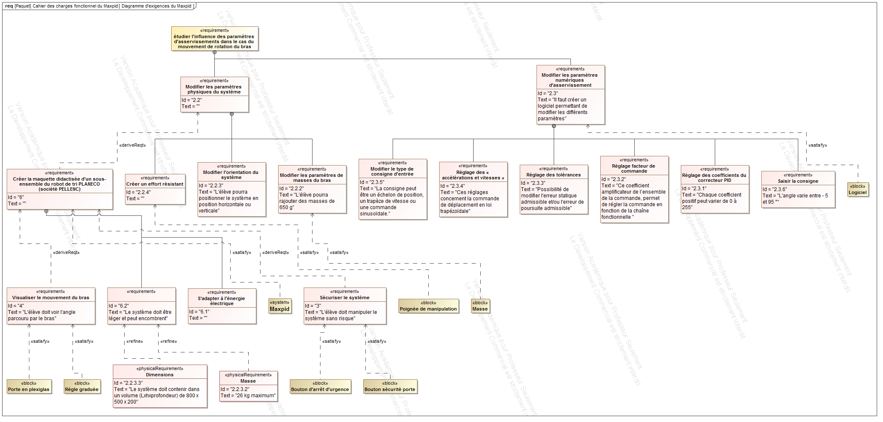

## Diagramme de blocs

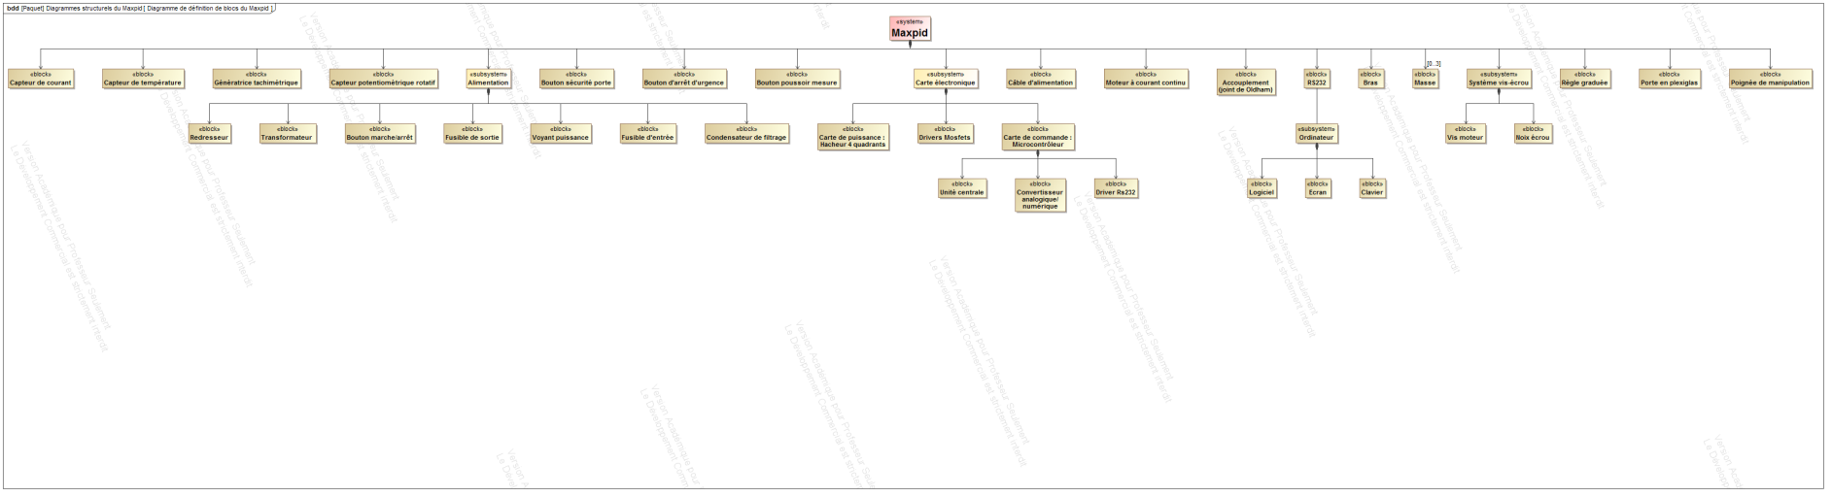

## Diagramme de blocs internes

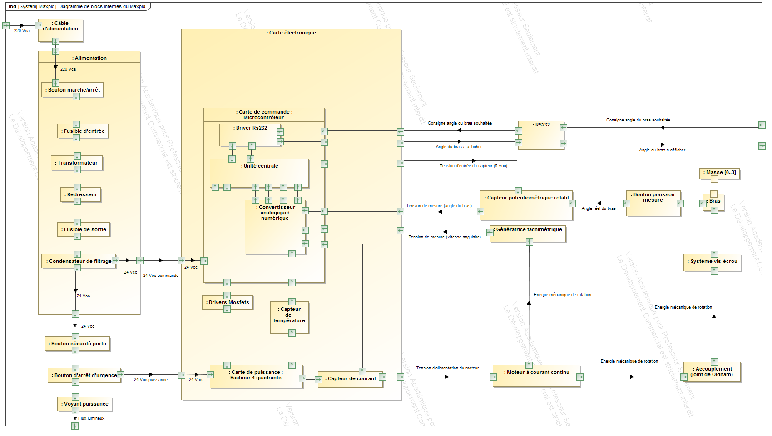

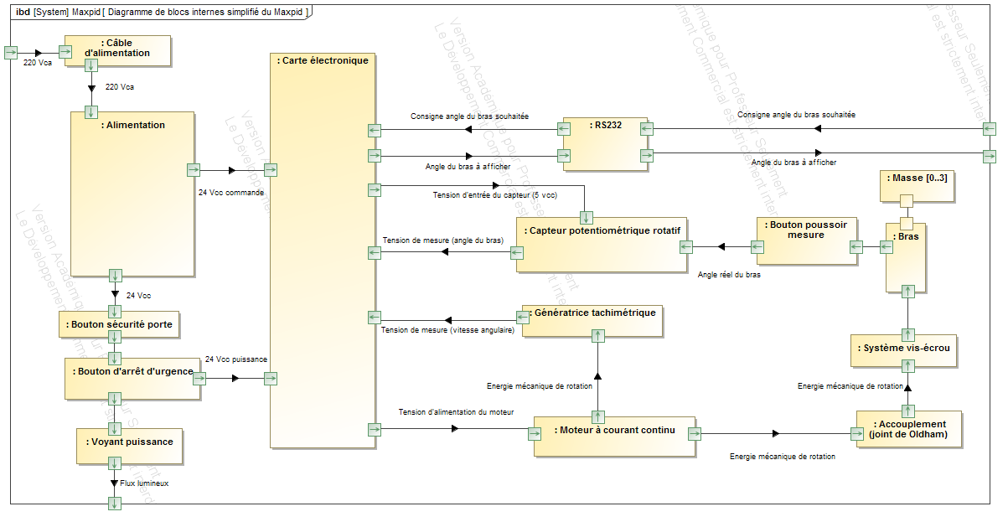

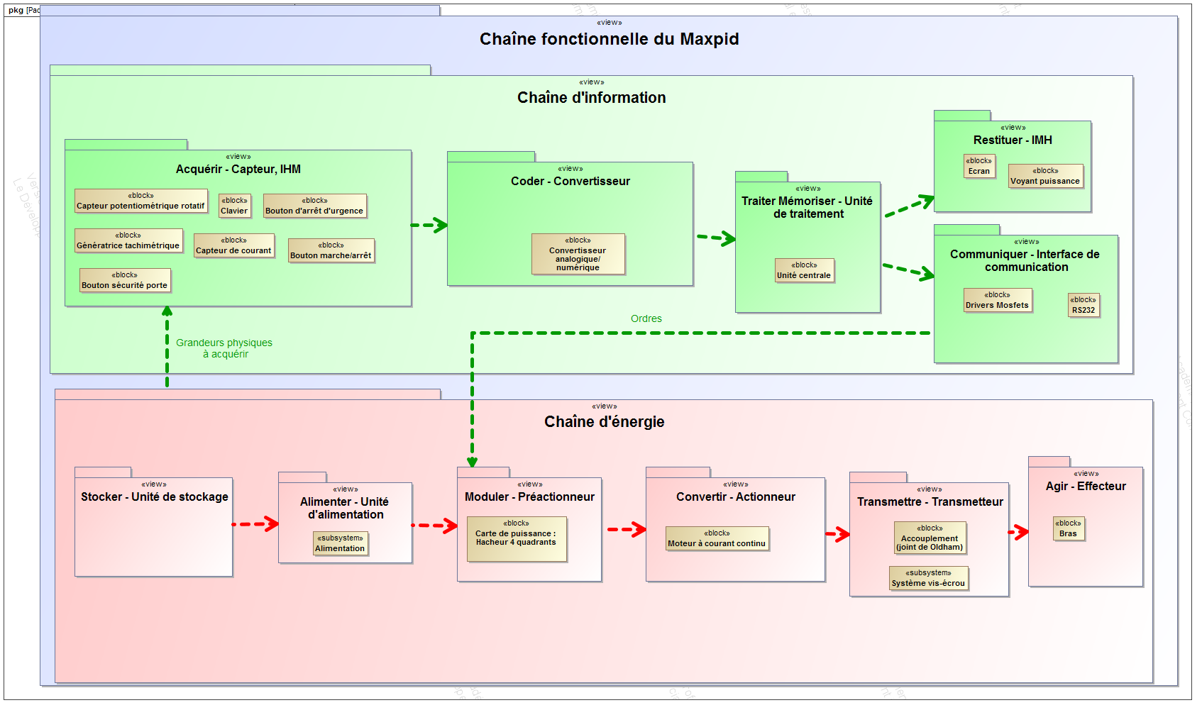

# Composants du système

## Transmission mécanique

NoticeInstructionMaxpid_Page_19.tif

NoticeInstructionMaxpid_Page_21.tif

NoticeInstructionMaxpid_Page_18.tif

## Alimentation et distribution de l’énergie électrique

Le moteur à courant continu est commandé par un hacheur dont les interrupteurs sont pilotés par des Drivers. Ce pilotage s’effectue à partir des informations délivrées par un micro-contrôleur.

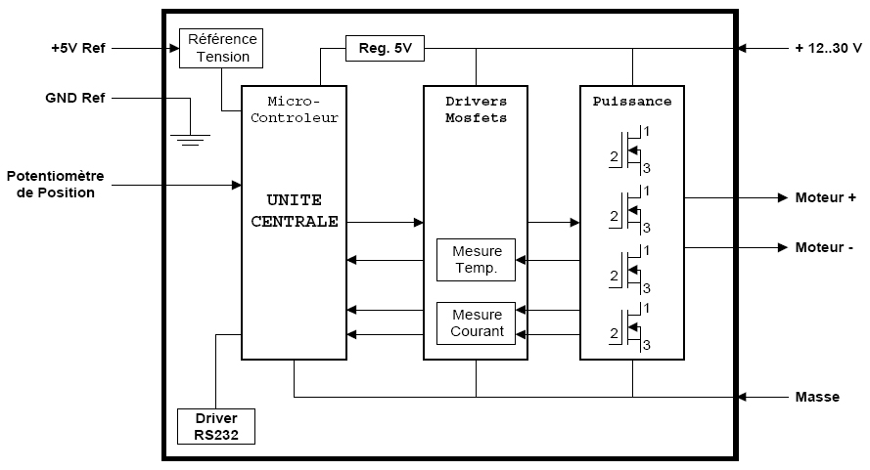

La tension continue du hacheur est produite à partir du réseau via un transformateur, un pont redresseur et un condensateur de filtrage (voir schéma électrique page suivante).

L’alimentation de la partie chaîne d’information est réalisée à partir de la tension U0 grâce à un régulateur de tension 5 V (voir schéma électrique page suivante).

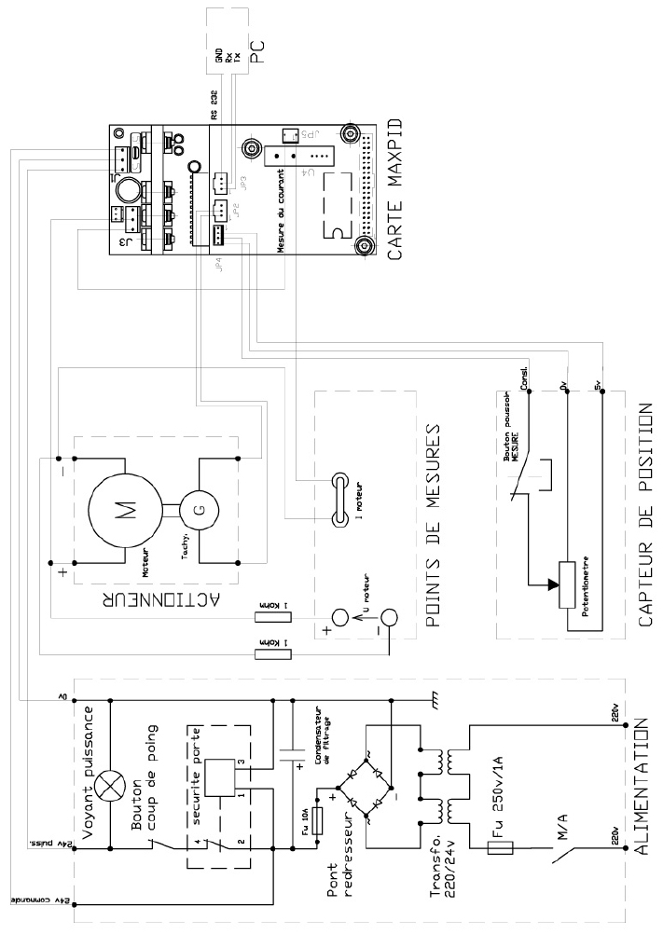

## Joints de Oldham

Les joints de Oldham sont des accouplements flexibles à 3 pièces, composés de 2 moyeux et d'un disque de transmission de couple. Les moyeux déterminent la méthode d'installation et le mode de fixation, les disques déterminent la qualité de transmission.

Les 4 types de moyeux et les 2 matières de disques qui forment la gamme sont entièrement interchangeables, dans chacune des 9 tailles proposées. Pour profiter de cette souplesse, les moyeux et les disques sont spécifiés et livrés séparément.

Les disques sont des éléments qui peuvent être remplacés à un prix raisonnable, en cas d'usure ou de cassure.

|  |  |  |  |
| --- | --- | --- | --- |
|  |  |  |  |

|  |
| --- |
|  |
|  |

## Moteur à courant continu

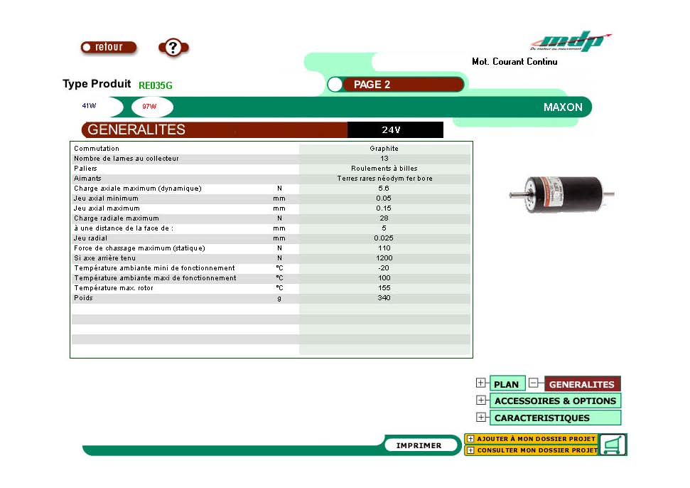

|  |  |
| --- | --- |
| MaxonRE035G_Page_4.jpg | MaxonRE035G_Page_3.jpg |

## Génératrice tachymétrique

## Potentiomètre rotatif

Modèle de connaissance :

$\text{Vs=K.α}$ avec Vs = tension image de la mesure et α = angle mesuré

|  |  |
| --- | --- |
|  |  |

|  |  |
| --- | --- |
| MCB-PMR411_Page_3.jpg | MCB-PMR411_Page_4.jpg |

## Écrous pour vis à billes

|  |  |
| --- | --- |
|  |  |

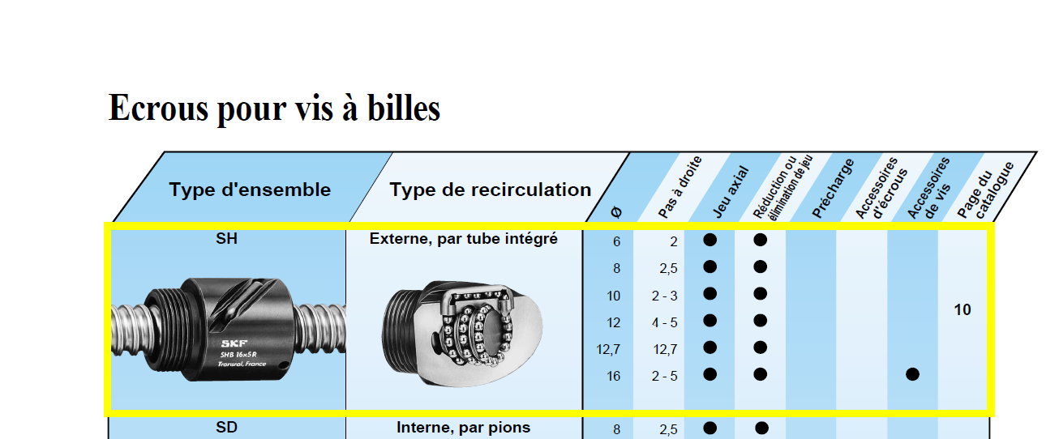

SKF_SH_12_4R (Maxpid avant 2005)_Page_09.tif

SKF_SH_12_4R (Maxpid avant 2005)_Page_10.tif

# Affichage d’un tracé sur Excel

## Réaliser une mesure avec le Maxpid

* Réaliser une mesure avec le Maxpid (Fiche précédente).
* Sauvegarder la mesure.
* Le fichier à considérer sera le fichier .txt.

## Import des points avec Excel

* Ouvrir Excel
  + Fichier, Ouvrir
    - Tous les fichiers (et pas seulement « Tous les fichiers Excel »)
    - Origine du fichier : WINDOWS (ANSI)
    - Suivant
    - Séparateur : tabulation
    - Terminer
  + Remplacer si nécessaire les points par des virgules (Ctrl + h)

|  |  |  |
| --- | --- | --- |
|  |  |  |

# Pense – bête Méca3D

**Attention, il s’agit d’une fiche générique indépendante de votre mécanisme.**

Méca 3D permet d’avoir d’étudier le mouvement des pièces. Pour activer Méca3D, cliquer sur l’icône ci-contre « M ».

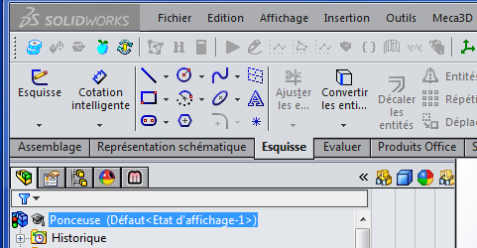

Si l’icône n’apparaît pas :

* Menu outil
* Compléments
* Autres compléments
  + Meca 3D Cliquer la case de gauche (Compléments actifs) et la case de droite (Démarrage).
* Rouvrir l’assemblage.

## Déclaration des pièces

Pour commencer, il va falloir redéfinir chacun des ensembles, en commençant par le carter.

|  |  |
| --- | --- |
| 1. Clic Droit sur Pièces. 2. Ajouter … 3. Sélectionner l’ensemble carter. 4. Cliquer sur ajouter. 5. Réaliser de même pour le moteur, le patin et le piston. 6. Cliquer sur annuler. |  |

## Déclaration des liaisons

|  |  |
| --- | --- |
| 1. Clic Droit sur Liaisons. 2. Ajouter … 3. Sélectionner le type de liaison (exemple : pivot pour la liaison Carter – Moteur). 4. Cliquer sur suivant. 5. Cliquer sur les deux ensembles considérés. 6. Cliquer sur suivant. 7. Cliquer sur la contrainte dans la case rouge. 8. Terminer. 9. Recommencer l’opération pour les autres liaisons. 10. Finir par Terminer. |  |

## Réaliser le calcul et la simulation

|  |  |
| --- | --- |
| 1. Cliquer sur l’icône calculatrice. 2. L’étude de la fenêtre « Analyse de mécanisme » sera faite ultérieurement. Cliquer alors sur continuer. 3. La fenêtre choix des paramètres de calculs permet de :    1. fixer la liaison pilote (ici la liaison moteur – carter) ;    2. choisir la vitesse (ici 1000 tr/min uniformes) ;    3. choisir le type d’étude (ici cinématique) ;    4. nombre de positions (ici par exemple 100) ;    5. la durée de la simulation (par exemple 0.1 s). 4. Cliquer sur le triangle vert pour lancer le calcul. 5. Cliquer sur l’icône violet pour visualiser le mouvement en cours de calcul). |  |

## Réalisation des courbes

|  |  |
| --- | --- |
| À partir de cet instant il est possible de tracer un grand nombre de courbes. On peut par exemple tracer la vitesse de rotation du patin.   1. Clic droit sur courbe 2. Ajouter 3. Simple 4. Sélectionner l’assemblage patin. 5. Sélectionner la courbe à tracer. |  |

## Exporter des courbes au format texte

* Ouvrir une courbe.
* Réaliser un clic droit sur les données (table à droite de la courbe).
* Cliquer sur enregistrer les données.
* Les données sont sauvegardées dans un fichier texte.